Informācija ģimenes ārstiem par skrīninga uzaicinājuma vēstuļu atjaunošanu

Ģimenes ārsts var izgatavot uzaicinājuma vēstules kopiju, pamatojoties uz Vadības informācijas sistēmā Organizētā vēža skrīninga modulī (turpmāk VIS OVS) pieejamajiem datiem.
Uzaicinājuma vēstuļu un skrīningtestēšanas karšu paraugus iespējams atrast un izdrukāt Nacionālā veselības dienesta mājas lapā www.vmnvd.gov.lv sadaļā "Veselības aprūpes pakalpojumi" → "Vēža savlaicīgas atklāšanas programma" → Uzaicinājuma vēstuļu kopiju izgatavošana (saite uz sadaļu mājas lapā).

Pareizi sagatavota vēstules kopija (veidlapa papildināta ar uzaicinājuma numuru, uzaicinājuma datumu, uzaicināmās personas vārdu un uzvārdu) ir derīga skrīninga izmeklēšanas saņemšanai. Vēstules kopiju iespējams sagatavot elektroniski, veidlapu un skrīningtestēšanas karti saglabājot un aizpildot datorā, vai izdrukāt un aizpildīt rakstiski salasāmā rokrakstā.
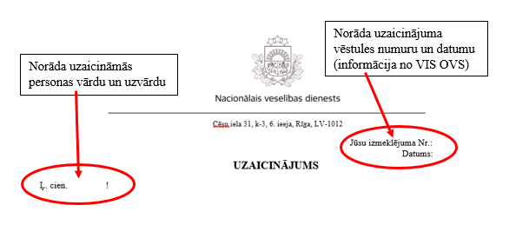

Sadaļa par ārstniecības iestādēm, kurās var veikt dzemdes kakla profilaktisko izmeklējumu, nav obligāti aizpildāms lauks, sagatavojot uzaicinājuma vēstules kopiju.
Ārstniecības iestādes, kurās var veikt skrīninga izmeklējumu atrodamas http://www.vmnvd.gov.lv/lv/skrinings
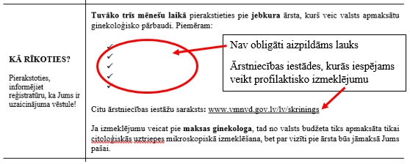
Skrīningtestēšanas un skrīningmamogrāfijas kartēs veidlapa jāpapildina ar uzaicinājuma numuru, uzaicinājuma datumu, uzaicināmās personas vārdu un uzvārdu, personas dzimšanas gadu.
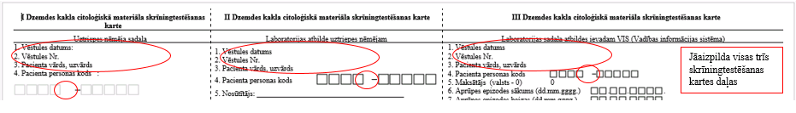
SKRĪNINGTESTĒŠANAS KARTE

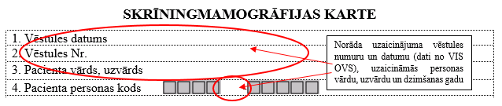

Lai veicinātu sieviešu izpratni par dzemdes kakla un krūts vēža skrīninga nepieciešamību, Dienests ir izstrādājis uzaicinājuma vēstules otras puses apdrukas dizainu, iekļaujot noderīgu informāciju par vēža profilaktisko pārbaudi jeb skrīningu, ko saskaņoja ar Veselības ministriju. Uzaicinājuma vēstuļu otras puses apdrukas paraugi atrodami Nacionālā veselības dienesta mājas lapā www.vmnvd.gov.lv sadaļā "Veselības aprūpes pakalpojumi" → "Vēža savlaicīgas atklāšanas programma" → Uzaicinājuma vēstuļu kopiju izgatavošana
- Otras puses apdruka (dzemdes kakla vēzis)
- Otras puses apdruka (krūts vēzis)

Vēršam uzmanību, ka ģimenes ārstiem sniegtā pieeja ietver iespēju atvērt un izdrukāt skrīninga gadījumu sarakstu tabulas formātā (Excel datne) ar visu praksē reģistrēto pacientu izmantoto/neizmantoto skrīninga uzaicinājumu informāciju par konkrētu laika periodu (skatīt “Vadības informācijas sistēmas organizētā vēža skrīninga moduļa lietošanas instrukcija ģimenes ārstiem” 6. un 7.punktā aprakstītās veicamās darbības). Sarakstā (Excel datnē) ir iespējams aplūkot sekojošu informāciju: personas dati (vārds, uzvārds, personas kods), skrīninga programma, uzaicinājuma vēstules numurs un datums, parauga paņemšanas un izmeklējuma veikšanas datums, izmeklējuma rezultāts. Skrīninga gadījumu saraksts tabulāri (Excel datnē) izskatās sekojoši:

Neskaidrību gadījumā lūdzam sazināties ar NVD teritoriālajām nodaļām

